Мастепанов А.М.
д.э.н., руководитель Аналитического центра энергетической политики и безопасности – заместитель директора Института проблем нефти и газа РАН

ПРОБЛЕМЫ ЭКОНОМИЧЕСКОГО И ИННОВАЦИОННО-ТЕХНОЛОГИЧЕСКОГО СОТРУДНИЧЕСТВА СТРАН БРИКС В ЭНЕРГЕТИЧЕСКОЙ СФЕРЕ

Ключевые слова: БРИКС, энергетическое сотрудничество, энергетическая безопасность, ВИЭ, геополитика, мировая экономика и энергетика, энергоресурсы, энергоэффективность, Россия, Китай.
Keywords: BRICS, energy cooperation, energy security, renewable energy, geopolitics, the global economy and energy, energy resources, energy efficiency, Russia, China.

Идея налаживания и запуска механизма диалога между странами, являющимися крупнейшими центрами экономического роста и политического влияния, обладающими глобальными интересами и значительным интеграционным потенциалом в своих регионах, была продиктована самой жизнью. «Четвёрка» БРИК (Бразилия, Россия, Индия и Китай) возникла на переломном этапе мирового развития в условиях формирующейся полицентричной международной системы, делающей особо востребованными новые механизмы многосторонней сетевой дипломатии и коллективного лидерства ведущих государств мира.
Уже с сентября 2006 года началось налаживание политических связей в рамках БРИК, а 9 июля 2008 года, впервые встретившись в Тояко-Онсэн на Хоккайдо, в Японии, в рамках очередного саммита G8, главы государств БРИК договорились о проведении полноформатного саммита, который и состоялся в Екатеринбурге 16 июня 2009 года. Дальнейшие этапы становления БРИКС показаны на рис. 1.
Приведём официальную оценку становления БРИКС, сделанную Министром иностранных дел России С. Лавровым: «Создание БРИКС, инициированное в 2006 году Президентом Российской Федерации В.В. Путиным, явилось одним из наиболее значимых геополитических событий начала нового столетия. Данное объединение смогло за короткое время стать фактором, серьёзно влияющим на мировую политическую и экономическую жизнь» [1]. В наибольшей мере сотрудничество государств БРИКС продвинулось на направлении реформирования международной финансово-экономической архитектуры. Это вполне объяснимо с учётом как общности интересов стран «пятёрки» в данной сфере, так и их растущей ролью в мировой экономике [2].
Тем не менее, до сих пор нет общепринятого определения феномена БРИКС — его называют и неформальным межгосударственным объединением, и клубом, и блоком и форумом... Как отмечает глава МИД РФ Сергей Лавров, "БРИКС — не союз "против" кого-либо. Это — важный элемент сетевой дипломатии, объединение "за" — за продвижение совпадающих интересов участников, включая формирование более справедливого и демократического мироустройства...» [3]. Такая специфика БРИКС во многом обусловливает особенности процесса его институционализации.
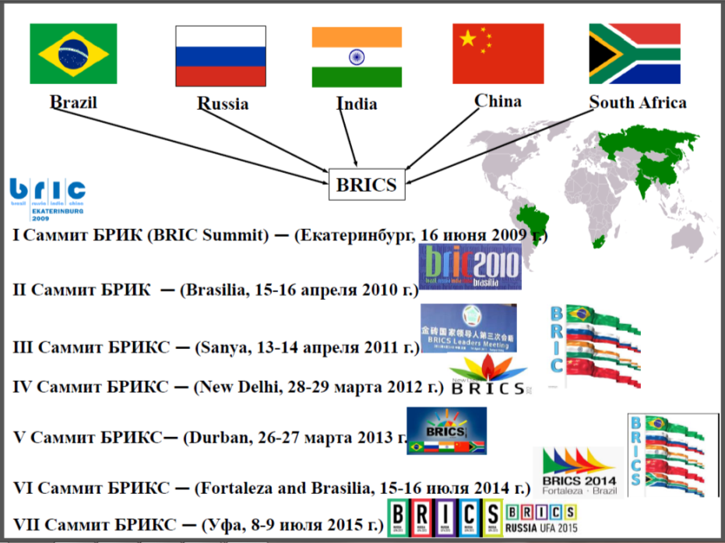
Рисунок 1. Этапы становления БРИКС.

Как считают российские специалисты, БРИКС сегодня – это платформа (или площадка) для развития диалога и сотрудничества между государствами-членами, которые в совокупности занимают 30 % суши и на долю которых приходится 45 % населения планеты, и около 25 % мирового ВВП по ППС (рис. 2).
Подобный формат БРИКС даёт государствам-участникам уникальные возможности экономического и научно-технического сотрудничества, тем более что все страны БРИКС нацелены на решение проблем модернизации экономики и общества на путях развития высокотехнологичных отраслей промышленности, качественного улучшения уровня жизни населения.

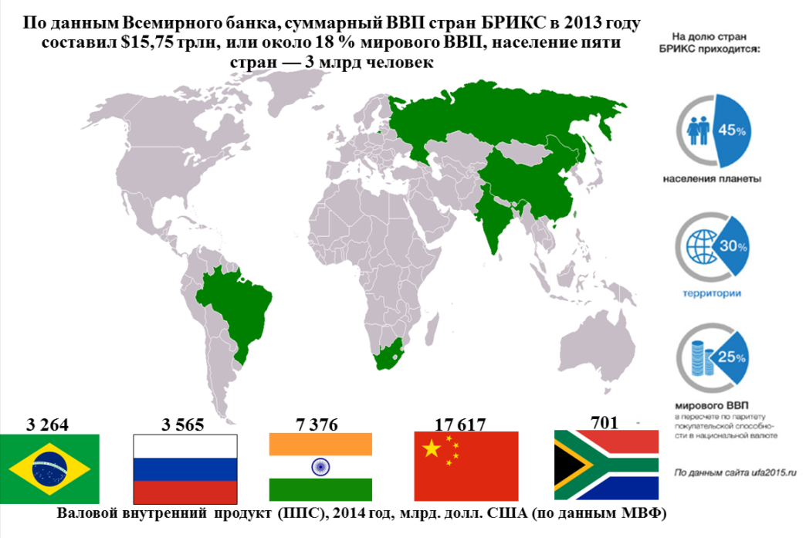
Рисунок 2. БРИКС на карте мира.

Но вместе с тем подобные особенности БРИКС как специфического объединения государств задают и определённые рамки такого сотрудничества, в том числе и в энергетической сфере.
Учитывая растущий спрос на энергоресурсы и энергоэффективные, чистые и экологически безопасные технологии, страны БРИКС, прежде всего, подчёркивают важность обмена опытом в областях, связанных с планированием энергетики, производством и потреблением энергии, а также содействия энергетическому сотрудничеству.
Страны БРИКС в своей совокупности в целом являются энергодостаточными. На рис. 3 приведены основные показатели энергетического сектора экономики стран БРИКС в 2014 г. Однако на уровне отдельных стран картина иная: одни страны региона богаты энергетическими, минерально-сырьевыми и другими природными ресурсами, другие – огромными трудовыми ресурсами, третьи достигли впечатляющих успехов в разработке передовых технологий.
Объективно это является хорошей базой для сотрудничества, однако потенциал его далёк от эффективного использования. В БРИКС слабо представлены многие из направлений сотрудничества, хорошо зарекомендовавшие себя в других регионах мира. Это в первую очередь относится к формату многосторонних связей. В частности, не ведётся многосторонний энергетический диалог, не проводятся энергетические саммиты. Поэтому естественно, что до сих пор не разработан и не принят ни один многосторонний документ даже самого первого уровня (типа декларации о намерениях). Фактически единственным мероприятием в этой области стало подписание 27 марта 2013 г. Декларации об учреждении Делового Совета БРИКС, в составе которого создана рабочая группа по энергетике и зелёной экономике. Кроме того, в рамках VI Саммита БРИКС, состоявшегося в июле 2014 года, Президент Российской Федерации предложил учредить «Энергетическую ассоциацию БРИКС», а так же «Резервный банк топлива» и «Институт энергетической политики БРИКС» [7].
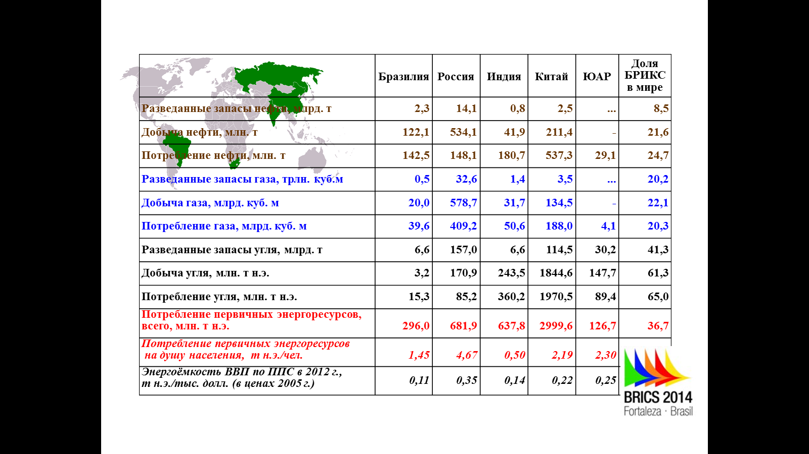
Источник: ИПНГ РАН по данным [4-6].
Рисунок 3. Основные показатели энергетического сектора экономики стран БРИКС в 2014 г.

Поэтому сейчас корректнее говорить не об энергетическом сотрудничестве стран БРИКС, а об энергетическом сотрудничестве между странами БРИКС.
В формате двусторонних связей на первый взгляд дела обстоят лучше. Энергетическое сотрудничество в той или иной мере охватывает все страны БРИКС и базируется как на межправительственных соглашениях, так и на долгосрочных контрактах между хозяйственными субъектами. Но и здесь необходимо сделать оговорку: всё только что сказанное в основном относится к взаимоотношениям России с другими странами БРИКС, поскольку подобное сотрудничество между другими странами практически отсутствует. Да и, фактически, в силу специфики экономик этих стран на современном этапе и не имеет под собой объективной базы. Но и Россия имеет подобные межправительственные и межминистерские соглашения только с КНР, и, в меньшей мере, с Индией. С соответствующими структурами Бразилии и ЮАР контакты Минэнерго России до последнего времени носили спорадический характер.
Принятие в Уфе 9 июля 2015 г. на VII-м саммите Уфимской декларации, Стратегии экономического партнёрства БРИКС и поручение лидеров стран изучить перспективу разработки Дорожной карты торгово-экономического и инвестиционного сотрудничества на период до 2020 года открывает перед странами, входящими в это объединение, новые возможности и перспективы.
Как отмечается в Уфимской декларации (статья 69), «Признавая важность мониторинга глобальных тенденций в энергетическом секторе, включая составление прогнозов потребления энергоресурсов, разработку рекомендаций по развитию энергетических рынков, для обеспечения энергетической безопасности и экономического развития, мы призываем наши соответствующие органы рассмотреть возможности энергетического сотрудничества в рамках БРИКС» [8].
В Стратегии экономического партнёрства изложена и примерная программа действий. По мнению лидеров стран БРИКС, в целях укрепления энергетической безопасности этим странам следует сосредоточить свои усилия в следующих приоритетных областях [9]:
- повышение уровня информированности о потребностях стран-производителей и стран-потребителей энергии;
- оказание взаимной поддержки в целях диверсификации источников энергии;
- развитие энергетической инфраструктуры;
- содействие всеобщему доступу к энергии;
- повышение уровня энергоэффективности, в том числе совместная разработка энергоэффективных и более чистых энерготехнологий и обмен ими;
- внедрение экологически безопасных технологий производства, хранения и потребления энергоресурсов;
- содействие использованию возобновляемых источников энергии;
- повышение эффективности использования чистых источников энергии, таких как природный газ.
Что касается форм сотрудничества, то исследования, проведенные Аналитическим центром энергетической политики и безопасности ИПНГ РАН, показывают следующее: исходя из уже отмеченной специфики БРИКС, в первую очередь энергетическое сотрудничество будет развиваться в рамках двусторонних отношений между странами. Многостороннее сотрудничество, прежде всего, будет развиваться в рамках уже существующих многосторонних мероприятий и организаций (типа международной Межминистерской встречи по вопросам чистой энергии, различных международных форумов, Международного Агентства по возобновляемой энергии и др.), а также в рамках уже существующих форматов. Важнейший из них – Шанхайская организация сотрудничества (ШОС), последний саммит которой состоялся в Уфе на следующий же день после саммита БРИКС. И хотя ШОС и БРИКС на первый взгляд имеют совершенно разную природу, но их объединяют общие принципы равноправного сотрудничества и взаимного уважения, а также то, что в состав каждой из них входит Россия, Китай и Индия.
Саммиты БРИКС и ШОС, прошедшие в этом году в Уфе, стали серьёзным шагом в развитии многопланового сотрудничества стран, принявших в них участие. В рамках этих саммитов состоялась неформальная встреча лидеров БРИКС и ШОС, к которой присоединились и руководители стран Евразийского экономического союза.
Из направлений сотрудничества наибольшие перспективы имеют такие, как:
- развитие атомной энергетики;
- развитие традиционной, в том числе – углеводородной энергетики;
- энергоэффективность и энергоэффективные технологии;
- новые технологии и материалы для возобновляемой энергетики и технологии накопления и хранения энергии.
Каждое из этих направлений включает как собственно экономическое, так и инновационно-технологическое сотрудничество.
Развитие сотрудничества стран БРИКС в области атомной энергетики в настоящее время осуществляется на двусторонней основе. В частности, масштабное экономическое и инновационно-технологическое сотрудничество Россия осуществляет с Индией и Китаем, а так называемые «рамочные» Межправительственные соглашения о мирном использовании атомной энергии имеются со всеми государствами БРИКС. В общем виде состояние сотрудничества России с другими странами БРИКС в области атомной энергии показано на рис. 4. При этом в Индии и Китае основными объектами сотрудничества является строительство АЭС. Однако не исключено, что перспективы дальнейшего сотрудничества в этой области, по крайней мере с Китаем, минимальны. Как сказал ещё в октябре 2010 г. заместитель председателя Госкомитета по развитию и реформам, начальник Государственного энергетического управления Китая Чжан Гобао, «Хотя Россия и заинтересована в экспорте в Китай оборудования для атомных станций, однако, скажу откровенно, цена на это оборудование намного выше, чем на такое же оборудование китайского производства. Тем не менее, исходя из общей обстановки в китайско-российских отношениях, мы продолжаем закупать российское оборудование и технологии». И добавил: «Мы прекрасно представляем себе, что в настоящее время в Китае запланировано строительство 25 реакторов для АЭС, и все: и США, и Россия, и Франция - хотели бы "откусить от этого пирога". Но мне представляется, что между Китаем и Россией нет достаточного взаимопонимания в этом вопросе. Мы все стараемся выпячивать свои преимущества и переоценивать недостатки партнёров вместо того, чтобы давать объективные оценки». А, в принципе, мы сегодня уже способны обеспечивать локализацию производства АЭС до 80% и выше [10].
В сентябре 2014 г. состоялось подписание соглашения между правительствами России и ЮАР о стратегическом партнёрстве и сотрудничестве в области атомной энергетики и промышленности. Ведутся переговоры об участии в тендерах на строительство 8 энергоблоков АЭС. Подготовлено МПС о присоединении ЮАР к Международному центру по обогащению урана в Ангарске.
Что касается Бразилии, то сотрудничество с этой страной также возможно в области сооружения АЭС (речь идёт о возможности строительства 4-х энергоблоков) и поставок продуктов и услуг на основе радиационных технологий.
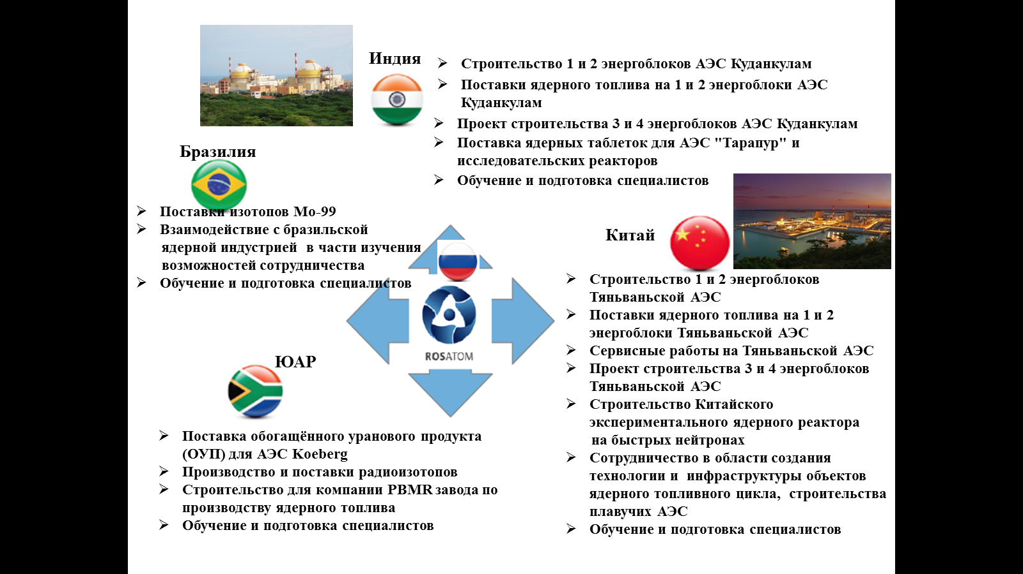
Источник: ИПНГ РАН по данным Госкорпорации «Росатом» [11]
Рисунок 4. Сотрудничество России с другими странами БРИКС в области атомной энергии: история и современное состояние.
Сотрудничество в области традиционной, в том числе углеводородной, энергетики в стоимостном выражении занимает ведущее место в энергетических взаимоотношениях стран БРИКС, опираясь на долгосрочные двусторонние межправительственные соглашения и контракты на поставку энергоресурсов.
Крупнейшим партнёром России в этой области является Китай, с которым в последнее время складывается НОВОЕ (деидеологизированное, по утверждениям официальных лиц обеих стран) партнёрство, когда нет ведущего и ведомого (так называемых «старшего» брата и «младшего»). Когда базовым принципом является невмешательство во внутренние дела друг друга, признание их такими, какие они есть, а союз 2-х государств не направлен против третьих стран, партнёрство, в котором участвуют и госструктуры, и бизнес (частный сектор), и институты гражданского общества. Сложившийся формат взаимоотношений полностью принимают и поддерживают элиты и народы обеих стран.
Китай является одним из крупнейших импортёров российских энергоресурсов (нефти, угля, электроэнергии, а в перспективе и природного газа). Китайские компании активно участвуют в реализации целого ряда энергетических проектов в России. Это геологоразведочные работы на нефть и газ, добыча, переработка и транспорт углеводородов и угля, строительство электростанций и линий электропередач, развитие портовой и транспортной инфраструктуры, поставка в Россию нефтегазового и энергетического оборудования.
Партнёрами такого сотрудничества являются крупнейшие российские и китайские компании. Это Газпром и Роснефть, СУЭК, группа Evraz и Мечел, Интер РАО ЕЭС, РусГидро, ФСК ЕЭС и другие. От Китая – КННК, Синопек, Китайская угольная корпорация, Китайская национальная химическая корпорация, Государственная электросетевая корпорация Китая, Корпорация "Санься" («Три Ущелья») и др. Задействованные механизмы поддержки способствуют успешной реализации совместных проектов, примером которых являются масштабные контракты на поставку нефти и газа из России в Китай с развитием соответствующей инфраструктуры (ВСТО, «Сила Сибири» и др.) и проект Ямал-СПГ. Китайские энергетические компании активно внедряются и в электроэнергетику России, выступая и инвесторами, и подрядчиками строительства новых электростанций.
Но создание новых совместных предприятий идёт с трудом, хотя проектов достаточно много. Да и в целом российско-китайские взаимоотношения и в нефтегазовой, и в угольной отрасли складываются достаточно сложно, хотя потенциал здесь более чем достаточен. Причин тому много, а их анализ является темой отдельного разговора. Явно пробуксовывает проект строительства совместного с КННК НПЗ в г. Тяньцзинь, с 2000 г. тянутся переговоры по проекту «Алтай». И перечень этот можно продолжать и продолжать.
Тем не менее, продолжаются и поиски новых проектов сотрудничества: и в нефтегазовой отрасли (рис.5), и в угольной (рис. 6), и в электроэнергетике (рис. 7).
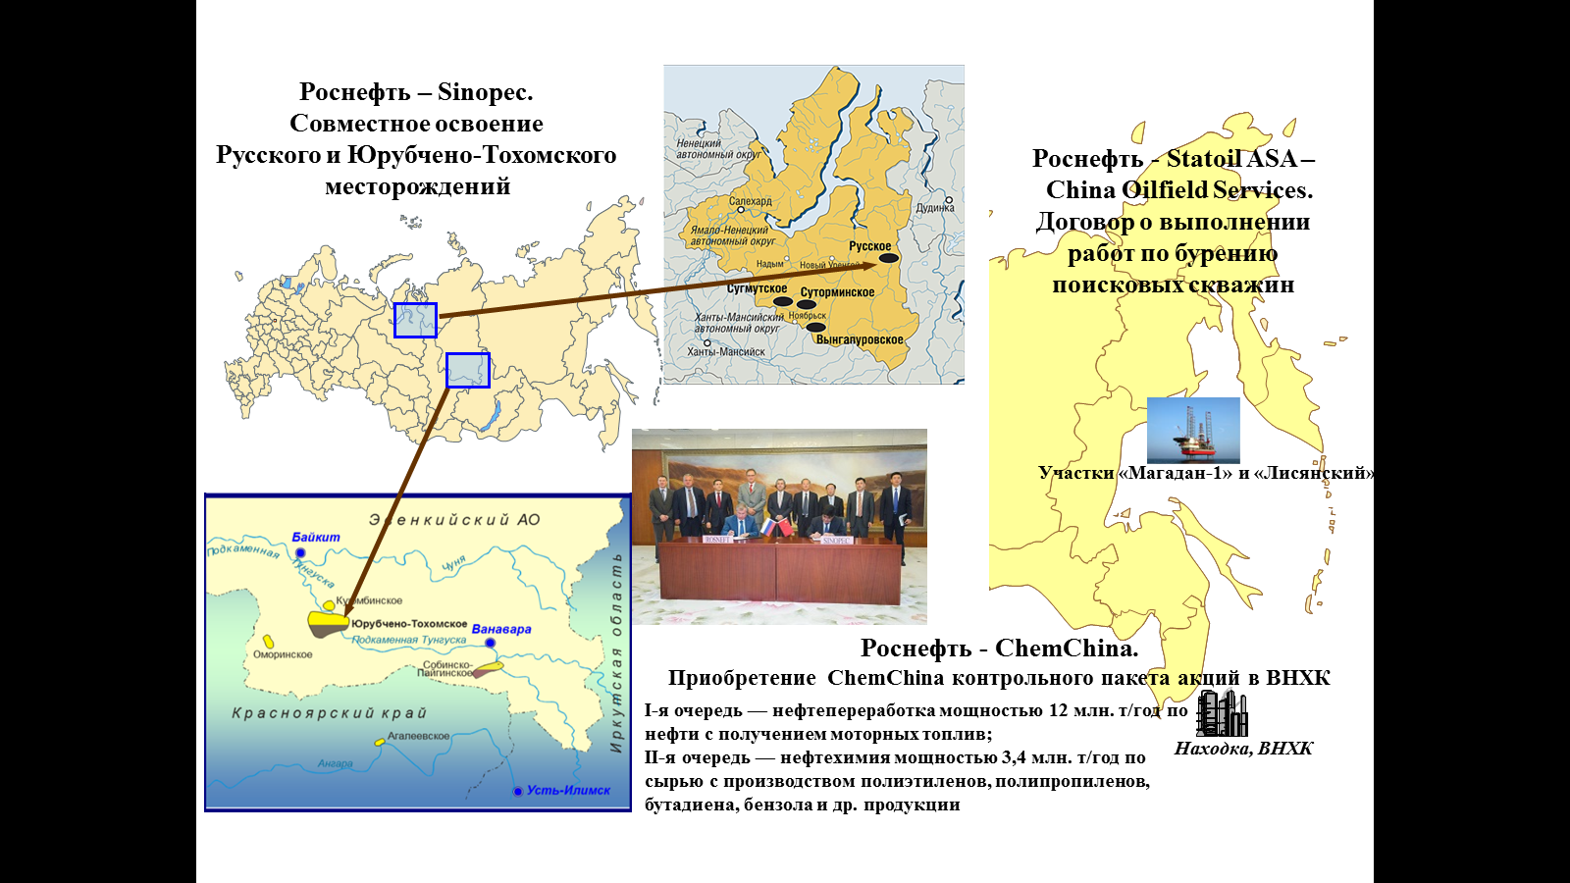
Источник: ИПНГ РАН по данным ОАО «НК «Роснефть» [12]
Рисунок 5. Возможные новые проекты российско-китайского сотрудничества в нефтегазовой отрасли.
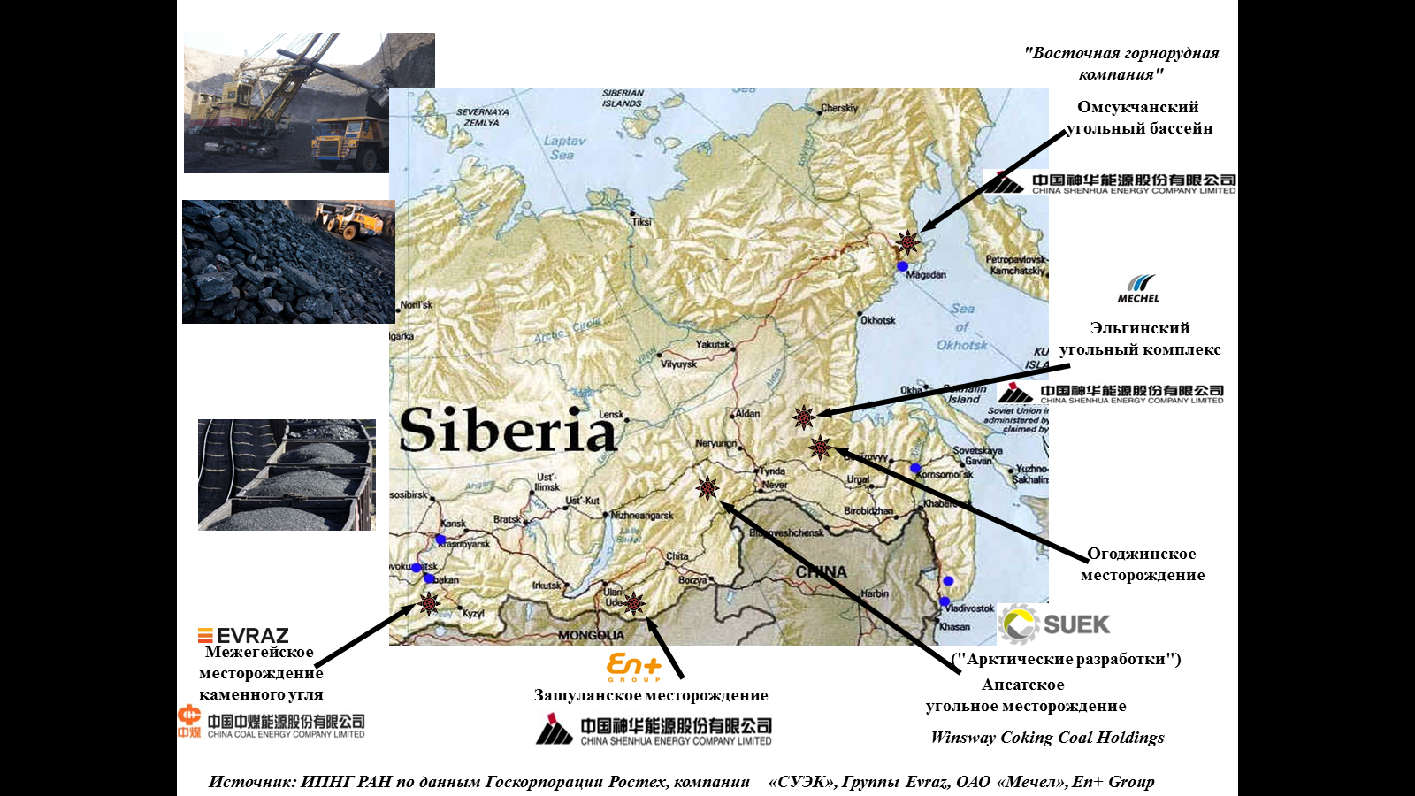
Рисунок 6. Потенциал российско-китайского сотрудничества в области угольной промышленности.
В целом в реализации российско-китайского энергетического сотрудничества имеется ряд достаточно серьёзных проблем. Как отмечают специалисты [13,14], это:
- конфликтный потенциал между Россией и Китаем на постсоветском пространстве, особенно в Прикаспийском и Центрально-Азиатском регионах, где активная экспансия китайского нефтегазового бизнеса приводит к ослаблению позиций российских компаний;
- фактическое отсутствие производственно-инновационного, инвестиционного взаимодействия, включая структурно-технологическую кооперацию, обмен новейшими технологиями и научными разработками;
- энергетическое взаимодействие складывается преимущественно в торгово-коммерческом формате «на основе рыночного механизма ценообразования и принципов взаимовыгодности», что ориентирует сотрудничество на достижение краткосрочных коммерческих целей, препятствуя поиску общих долгосрочных интересов;
- настораживает стремление Китая закупать значительные объёмы российских нефти и газа на восточном направлении, по факту становясь их монопольным покупателем;
- дальше общих разговоров не продвинулась реализация предложений Газпрома о сотрудничестве с китайскими компаниями в реализации проектов на шельфе Китая.
При этом крайне характерно и то, что разногласия по вопросам ценообразования на продукцию отраслей ТЭК, являясь по сути техническими и не принципиальными (на фоне потенциальной общности масштабных целей и задач развития), становятся труднопреодолимыми, а само российско-китайское энергетическое сотрудничество, в частности, в газовой отрасли, временами балансирует на грани срыва.

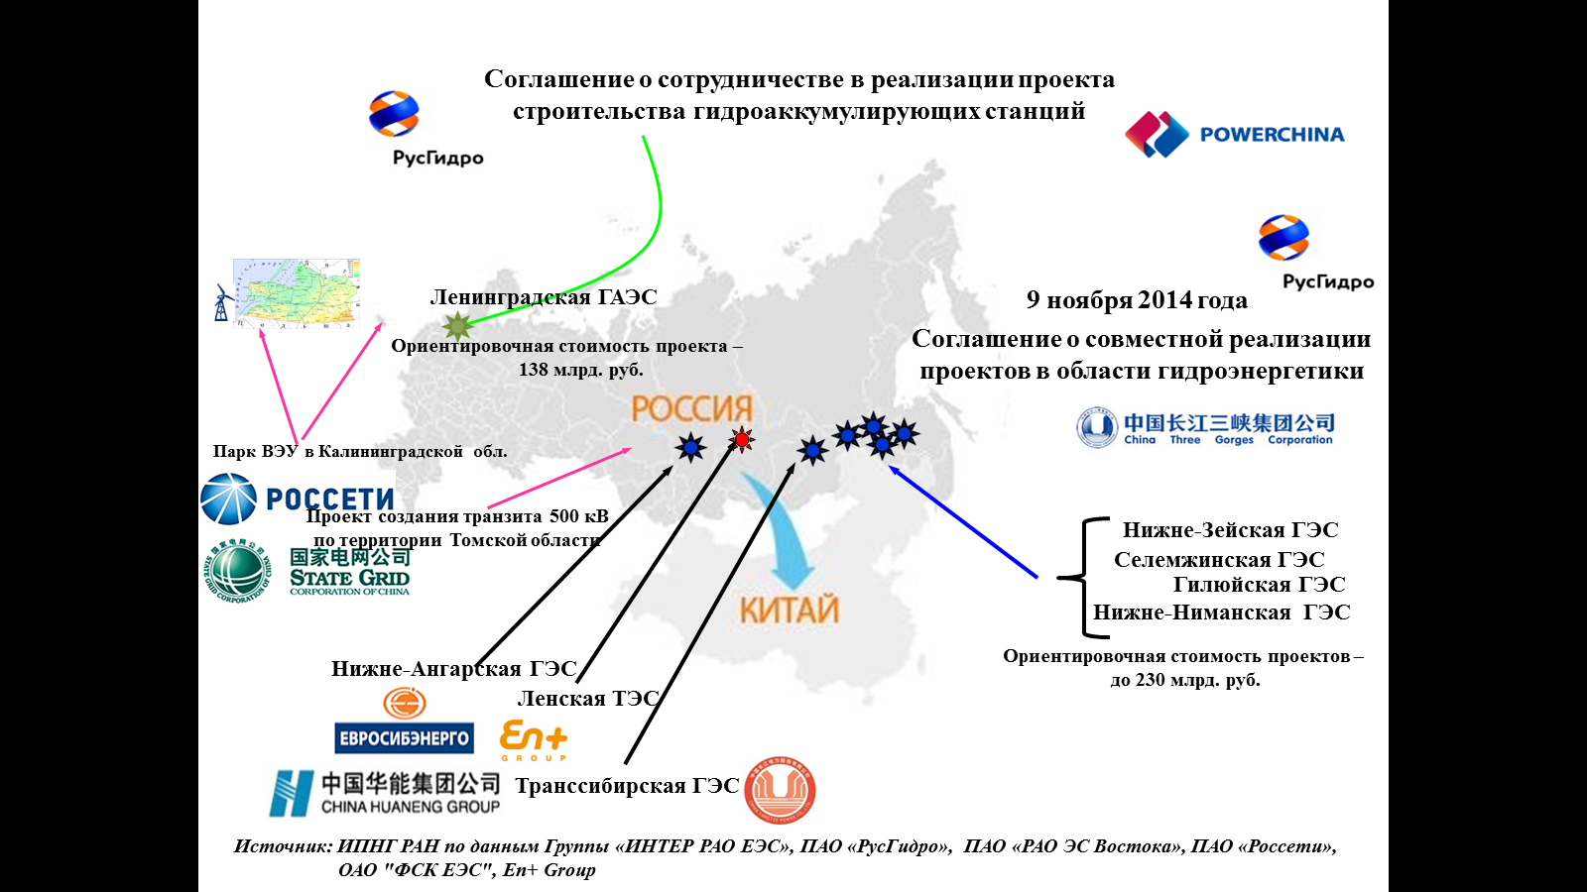
Рисунок 7. Потенциал российско-китайского сотрудничества в электроэнергетике.
Энергетическое сотрудничество России с Индией по своим масштабам пока несоизмеримо с аналогичным российско-китайским сотрудничеством, хотя потенциал в этой области огромный, а само такое сотрудничество насчитывает не один десяток лет. Координация сотрудничества осуществляется в рамках Рабочей группы по энергетике Российско-Индийской Межправительственной комиссии. В сотрудничество вовлечены крупнейшие российские и индийские компании и финансовые структуры. Его основу соствляют взаимоотношения в области нефти и газа, хотя в последнее время интерес к такому сотрудничеству проявляют и российские электроэнергетические компании, в частности "Русгидро" и ИнтерРАО.
С 2010 года действует «Соглашение о развитии сотрудничества в нефтегазовой сфере». С российской стороны его основными акторами выступают Роснефть и Газпром.
Основным партнёром Роснефти является крупнейшая индийская государственная нефтегазовая корпорация ONGC, которая с 2001-го года участвует в проекте «Сахалин-1», а в 2015 г. приобрела у Роснефти 15% АО «Ванкорнефть». Кроме того, уже согласованы условия участия индийской компании в проекте «Дальневосточный СПГ».
В свою очередь в июле 2015 г. Роснефть вошла в уставный капитал нефтеперерабатывающего завода компании Essar Oil в городе Вадинар (на западе Индии) с долей до 49%. Мощность НПЗ в настоящее время составляет 20 млн. т в год. Стороны намерены их увеличить до 45 млн. т к 2020 г. В периметр сделки входит также розничная сеть из 1600 АЗС на территории Индии, в планах сторон довести общее количество заправок до 5 тыс. в течение следующих двух лет.
Газпром развивает взаимоотношения с газовой компанией GAIL в части поставок природного газа. 1 октября 2012 г. ими подписан Договор купли-продажи СПГ в объёме 2,5 млн. тонн в год в течение 20 лет. Первые партии газа должны поступить в Индию уже в 2017 г. Отметим, что разовые партии СПГ Газпром экспортирует в Индию с 2009 г. [15].
21 октября 2013 г. в совместном заявлении по итогам российско-индийского саммита было отмечено, что Россия и Индия договорились создать совместную исследовательскую группу для изучения возможности прямой наземной транспортировки российских углеводородов в Индию. В процессе обсуждения несколько вариантов поставок газа, в том числе строительство трубопровода через Туркмению, Афганистан и Пакистан. А уже в июле 2014 года в рамках VI Саммита БРИКС со стороны индийской делегации поступило предложение продлить газопровод из России в Китай («Алтай», он же «Сила Сибири – 2») до границ с Индией. Ранее, в июне 2014 года Председатель Правления ОАО «Газпром» А.Б. Миллер заявил, что: «Идея продлить газопровод в Китай до Индии известна, и если перейдёт в плоскость практического обсуждения, будет интересна. Индийский рынок, так же как и рынок Китая, является чрезвычайно ёмким, динамичным, быстро растущим. И если Россия начнёт поставлять трубопроводный газ ещё и в Индию, то можно сказать, что мы значительно раньше достигнем уровня поставок газа на азиатские рынки, сопоставимого с объёмами поставки российского газа в Европу...». И добавил: «...пока это только идея — идея, нам известная, как я уже сказал, идея смелая и красивая» [16].
В российско-индийском нефтегазовом сотрудничестве участвуют и другие компании.
Постепенно набирает обороты российско-бразильское энергетическое сотрудничество. В настоящее время наиболее активно с бразильскими партнёрами работают такие российские компании, как ОАО «НК «Роснефть», ПАО «Газпром» и ОАО «Силовые машины». Регулярно проводятся заседания российско-бразильской Рабочей группы по энергетике (последнее состоялось 14 сентября 2015 г.), а также Межправительственной Российско-Бразильской комиссии по торгово-экономическому и научно-техническому сотрудничеству (15 сентября).
Сотрудничество России с ЮАР в энергетической сфере находится в самой начальной стадии, хотя межправительственное Соглашение о сотрудничестве в области энергетики было подписано ещё в марте 2013 года.
Его наиболее перспективными направлениями считаются геологоразведка, добыча и переработка полезных ископаемых, строительство энергетических объектов, включая ГЭС, сооружение нефте- и газопроводов. Но конкретных проектов пока нет.
Большим потенциалом (который показан на рис. 8) характеризуется сотрудничество стран БРИКС в области повышения энергоэффективности и разработки энергоэффективных технологий. Причём, этот потенциал характерен не только для России, но и для остальных стран БРИКС. Эту проблему власти и бизнес всех стран БРИКС понимают, и готовы решать. По оценкам Международного энергетического агентства, сделанным в прошлом году, суммарные инвестиции на эти цели в странах БРИК (без ЮАР) за 2014-2035 гг. могут составить свыше 2,2 трлн. долл. [17].
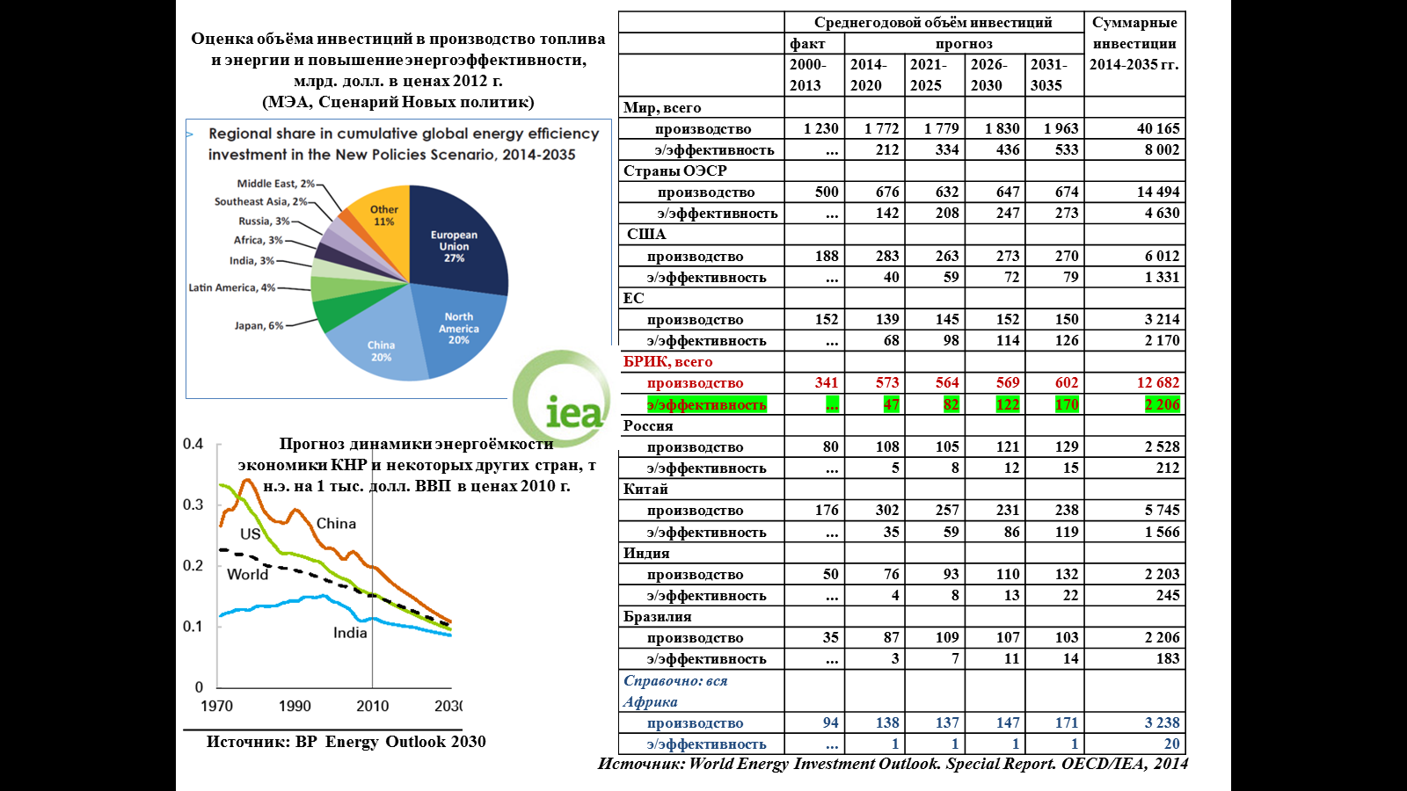
Рисунок 8. Потенциал сотрудничества стран БРИКС в области энергоэффективности.
Важность развития сотрудничества в области энергосбережения, повышения энергоэффективности и развития энергоэффективных технологий особо отмечена и в уже упоминавшейся Уфимской декларации.
Отметим, что инициатива сотрудничества в этой области принадлежит России. В этом году состоялась первая официальная встреча стран БРИКС по энергоэффективности. При Минэнерго РФ создана соответствующая рабочая группа, которая подготовила проект Меморандума о взаимопонимании в области энергосбережения и повышения энергоэффективности между министерствами и ведомствами стран БРИКС. Его подписание состоялось в Москве 20 ноября 2015 г. в ходе встречи Министров энергетики стран БРИКС на полях международного форума по энергосбережению и повышению энергоэффективности ENES-2015 [19].
Хорошие перспективы как двустороннего, так и многостороннего сотрудничества имеются в области разработки новых технологий и материалов для возобновляемой энергетики и технологий аккумулирования энергии. Достижения в этой области есть у всех стран БРИКС, а объединение их усилий может обеспечить им лидерство в этой области. Первоочередными направлениями совместной разработки являются [20, 21]:
- новое поколение солнечных элементов с предельным КПД до 93%;
- тонкоплёночные ФЭП по технологии CIGS (Cu-In-Ga-Se) и монокристаллические ФЭП с двусторонней чувствительностью;
- новые полимерные композиционные материалы и технологии;
- накопители электроэнергии различного типа и назначения – химические, инерционные, гравитационные, хемотермические, электрохимические и водородные;
- промышленные накопители энергии большой мощности с прорывными характеристиками, радикально меняющими эффективность использования ВИЭ.
Следует также активизировать работы и по таким перспективным направлениям, как:
- сверхпроводящие материалы на основе «тёплой» сверхпроводимости для транспорта больших объёмов электроэнергии на дальние расстояния с минимальными потерями;
- сверхпроводящие индуктивные накопители электроэнергии большой ёмкости;
- новые микробные топливные элементы.
У России есть неплохие заделы по целому ряду этих направлений. Но чтобы эти заделы реализовать, чтобы обеспечить России лидерство в таком сотрудничестве, необходимо создание в стране высокотехнологичного, универсального, с запасом модернизационного ресурса инновационно-активного производства полного цикла (от исходных компонентов до конкретных изделий) в соответствующих областях, обеспечивающих развитие возобновляемой энергетики.
Необходимо также:
- объединение усилий представителей науки, государства, гражданского общества и бизнеса, заинтересованных в создании перспективных коммерческих технологий, новых продуктов и услуг;
- стимулирование инноваций;
- расширение научно-производственной кооперации и формирование новых партнёрств;
- поддержка научно-технической деятельности и процессов модернизации предприятий.
Словом, всего того, что входит в понятие ресурсно-инновационный путь развития страны, о котором достаточно много говорится, но для перехода на который практически ничего не делается.
В заключение отметим ещё раз. Для решения затронутых в статье проблем, обеспечения инновационно-технологического сотрудничества со странами БРИКС в энергетической сфере и перехода к ресурсно-инновационному развитию российской экономики необходимо, прежде всего, создать эффективные условия привлечения финансовых ресурсов к реализации инновационных проектов в самой России.
И бизнесом России, и представителями академической и отраслевой науки неоднократно предлагались рецепты решения этой задачи, предлагалось незамедлительно отказаться от «остаточного принципа» государственного финансирования науки, придав ей статус защищённой строки бюджета. Необходимо также разработать и реализовать механизмы поддержки организаций, аккумулирующих и направляющих финансовые ресурсы в высокорисковые инновационные проекты, начиная с ранних стадий разработки.
Сможем это сделать — и сотрудничество со странами БРИКС «заиграет» совсем в других «оттенках», придав новые импульсы развитию как углеводородной и атомной энергетики, так и возобновляемых источников энергии, обеспечив надёжное снабжение национальных экономик топливом и энергией и их энергетическую безопасность.

Список литературы
1. Лавров С. БРИКС – глобальный форум нового поколения. – http://www.brics.mid.ru/brics.nsf/WEBforumBric/F8C251DB09032059442579C000531B68
2. БРИКС – новый фактор глобальной экономики и политики. – http://www.brics.mid.ru/brics.nsf/0/68660EECB2508E27C3257856003DF115
3. БРИКС: история, участники и экономический потенциал. – http://ria.ru/infografika/20150323/1053966117.html
4. BP Statistical Review of World Energy. 2015. – June.
5. Key World Energy Statistics 2014. OECD/IEA, 2014.
6. https://ru.wikipedia.org/wiki/Список_стран_по_населению
7. Путин В.В. Выступление на встрече лидеров Бразилии, России, Индии, Китая и ЮАР в расширенном составе. – http://www.kremlin.ru/events/president/transcripts/46229
8. VII саммит БРИКС. Уфимская декларация (Уфа, Российская Федерация, 9 июля 2015 года). – http://brics2015.ru
9. Стратегия экономического партнёрства БРИКС. – brics.mid.ru›bdomp/brics.nsf…partnershipstrategy…
10. Взгляд Китая на энергетическое сотрудничество с Россией. – http://www.rusenergy.com/ru/read/read.php?id=47434
11. http://www.rosatom.ru/
12. http:// www.rosneft.ru
13. Жизнин С.З. Восточное направление. Перспективы энергетического сотрудничества России и Китая. – http://www.ng.ru/energy/2011-04-13/14_rus_china.html
14. Парамонов В., Строков А. Современный формат российско-китайского энергетического сотрудничества: основные проблемы и перспективы // Центральная Евразия. Электронный журнал. 2012. – 9 июля. – http://www.ceasia.ru/energetika/sovremenniy- format-rossiysko-kitayskogo-energeticheskogo-sotrudnichestva-osnovnie-problemi-i- perspektivi.html
15. http://www.gazprom.ru/
16. Итоговая пресс-конференция с участием Председателя Совета директоров и Председателя Правления ОАО «Газпром» 27 июня 2014 года. – http://www.gazprom.ru/f/posts/37/869189/verbatim-report-final-press-conference-2014-06-27.pdf
17. World Energy Investment Outlook. Special Report. OECD/IEA, 2014.
18. BP Energy Outlook 2030.
19. Министры энергетики стран БРИКС подписали Меморандум о взаимопонимании в области энергосбережения. – http://www.minenergo.gov.ru/press/min_news/3845.html
20. Стратегическая программа исследований технологической платформы «Перспективные технологии возобновляемой энергетики». Москва, 2012. – http://www.hse.ru/data/2012/07/16/1257738078/СПИ_120212.doc
21. Энергетическая стратегия России на период до 2035 г. Проект. – http://www.minenergo.gov.ru/upload/iblock/621/621d81f0fb5a11919f912bfafb3248d6.pdf

